辽宁机电进出口通讯

LNME MEMBERS POST
2023年 第3期（总第216期）
辽宁省机电产品进出口企业联合会主办 2023年3月5日

目 录

协会工作

我会第十七期外贸知识讲堂成功举办
政府传声

2023年中国经济如何稳中求进？政府工作报告给出了这些建议
辽沈频道

“双百亿”园区助辽宁航空产业飞得更高
开拓市场

​世贸组织指出——去年全球贸易表现好于预期
经贸频道

我国与“一带一路”沿线国家货物贸易额十年

年均增长8%

协会工作

我会第十七期外贸知识讲堂成功举办

2023年2月23日下午，由我会和辽宁隆裕展览服务有限公司共同组织的第十七期外贸知识讲堂在线上成功举办，此次讲堂是国内新冠疫情放开之后我会举办的首期，也是2023年举办的第一期外贸知识讲堂。
本期讲堂，我会共邀请到了三位主讲嘉宾，分别是北京云泽卓越科技发展有限公司项目部主管高扬、外贸宝科技有限公司销售经理李叶明和辽宁隆裕展览服务有限公司高级项目经理王丹，来自全省机电、汽配、纺织、轻工等行业的近60家外贸企业上线听讲，其中包括铁岭陆平、抚顺炭素、锦州世达、沈阳元隆、嘉菲特科技等新面孔和老朋友，同时辽宁省投资贸易促进中心、鞍山中小企业公共服务平台等政府服务部门的领导也上线了本期讲堂。
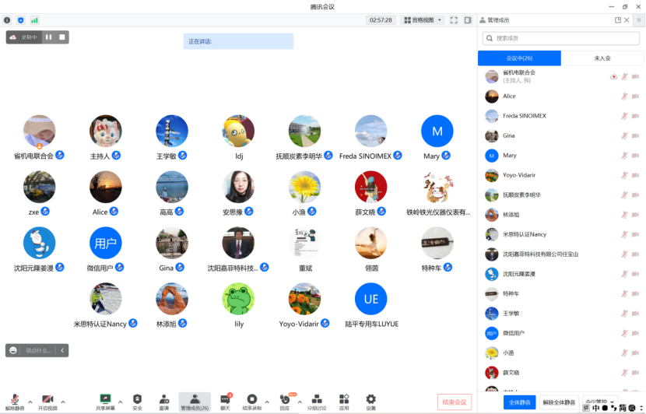
讲堂的第一部分，北京云泽卓越高老师详细解读了辽宁省近年来对于高新企业、专精特新企业认定的相关政策、资质要求以及申报流程，同时还介绍了以上认定所需要的相关认证情况，为辽宁相关潜力企业申请高新企业、专精特精企业的认定提供了价值极高的参考。
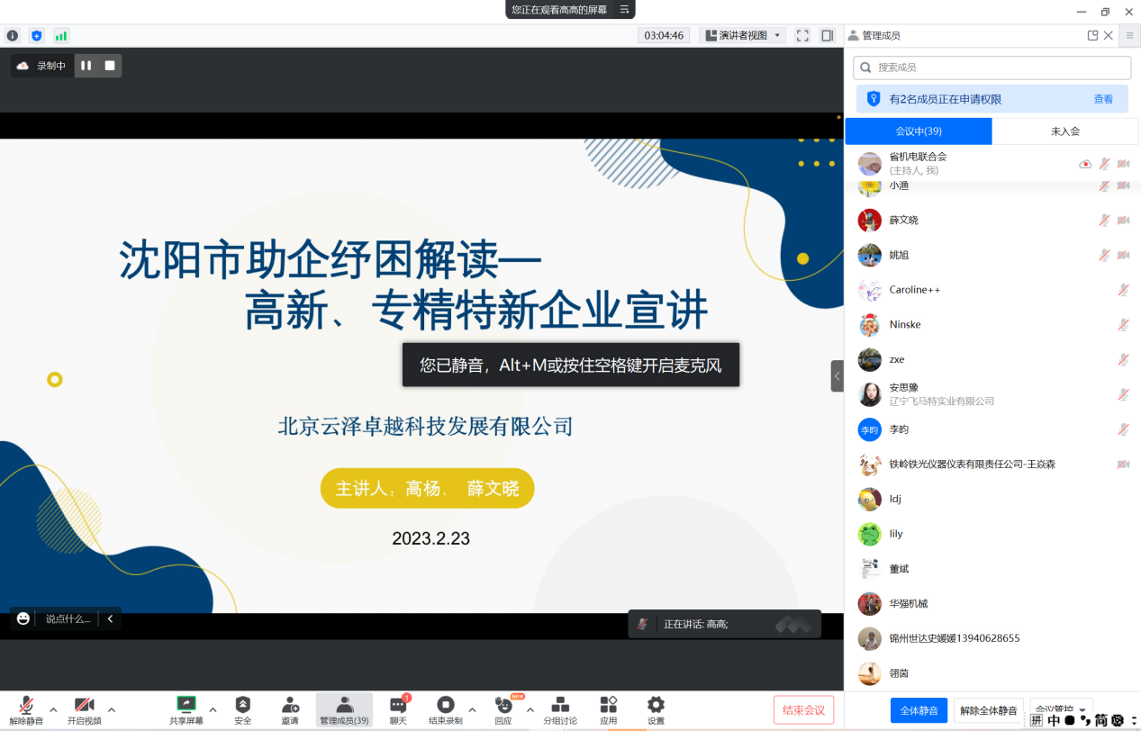
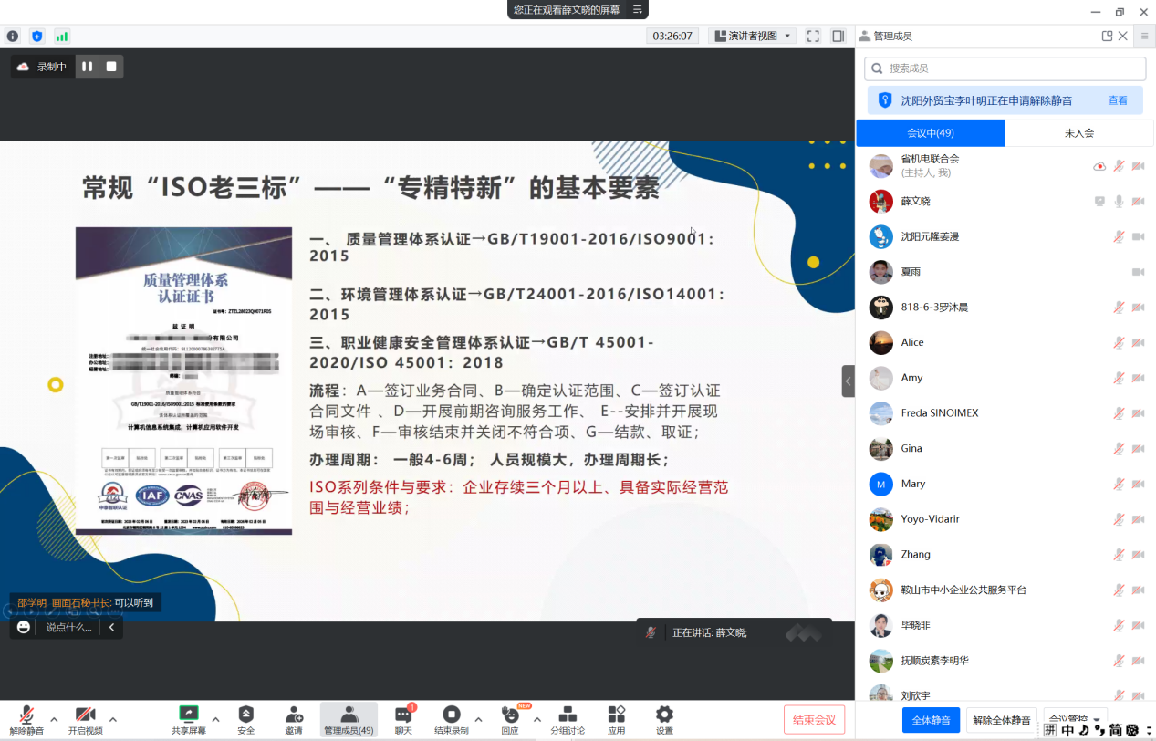
讲堂的第二部分，沈阳外贸宝科技李老师为详细讲解了外贸企业如何充分的利用当前外贸出口大数据的便利性，更好的“走出去”和“引进来”，尤其是对当前最火爆的俄罗斯市场的现状和前景，从大数据的角度详细进行了分析解读。为外贸企业在复杂多变的国际形势和贸易环境下开拓市场提供了一条蹊径！
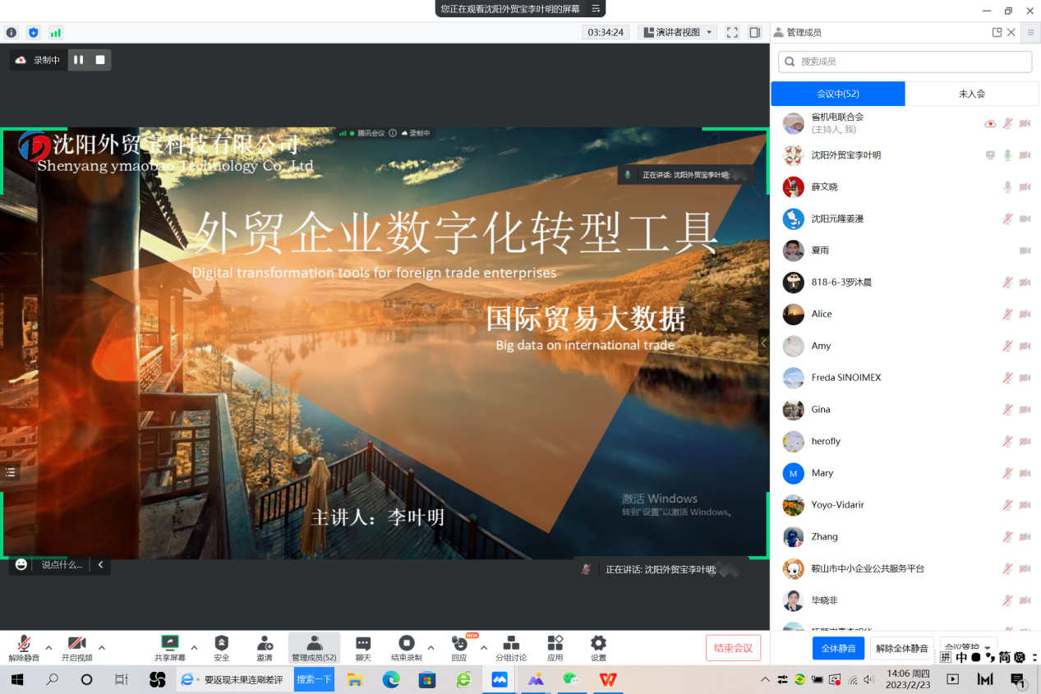
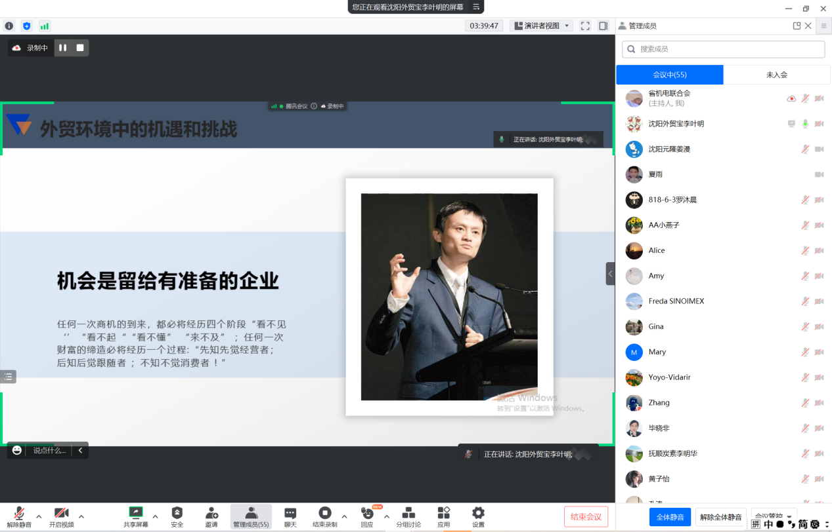
讲堂的第三部分，辽宁隆裕展览王老师介绍了2023年辽宁省商务厅的重点展会的立项以及补贴政策的相关情况，还着重介绍了意大利国际工程机械展和日本名古屋模具展两个重点展会的参展细节、市场现状和前景，为企业2023年开拓日本市场和意大利市场提供了重要参考。
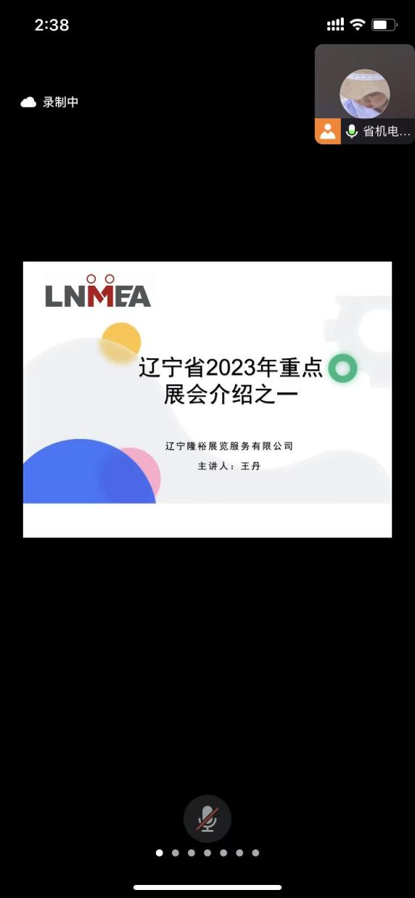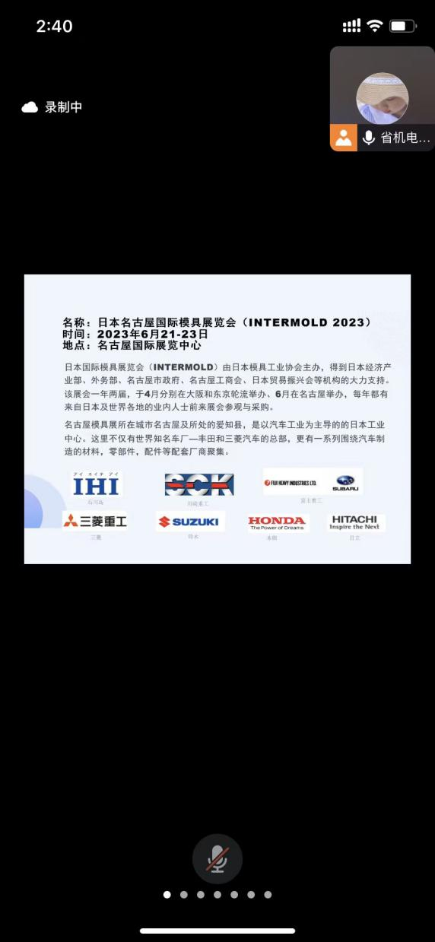
截至2023年2月，我会已连续举办了17期“外贸知识”在线讲堂，内容包括了RECP自贸区协定、国际贸易救济、贸易风险、出口信用保险、海关原产地政策、跨境电商、国际认证及准入、中欧班列和技术贸易措施、世贸组织平台、国际贸易规则重构、机电产品进出口检验、疫情时代境外参展、高新企业以及专精特新企业认定等内容，累计在线上听讲的企业超过720户次，为辽宁外贸企业疫情期间和疫情之后保持和开拓国际市场助力加油。

政府传声

2023年中国经济如何稳中求进？政府工作报告

给出了这些建议

国务院总理李克强3月5日在政府工作报告中指出，今年是全面贯彻党的二十大精神的开局之年。做好政府工作，要在以习近平同志为核心的党中央坚强领导下，以习近平新时代中国特色社会主义思想为指导，全面贯彻落实党的二十大精神，按照中央经济工作会议部署，扎实推进中国式现代化，坚持稳中求进工作总基调，完整、准确、全面贯彻新发展理念，加快构建新发展格局，着力推动高质量发展，更好统筹国内国际两个大局，更好统筹疫情防控和经济社会发展，更好统筹发展和安全，全面深化改革开放，大力提振市场信心，把实施扩大内需战略同深化供给侧结构性改革有机结合起来，突出做好稳增长、稳就业、稳物价工作，有效防范化解重大风险，推动经济运行整体好转，实现质的有效提升和量的合理增长，持续改善民生，保持社会大局稳定，为全面建设社会主义现代化国家开好局起好步。
今年GDP预期目标：国内生产总值增长5%左右
国务院总理李克强3月5日在政府工作报告中指出，今年发展主要预期目标是：国内生产总值增长5%左右；城镇新增就业1200万人左右，城镇调查失业率5.5%左右；居民消费价格涨幅3%左右；居民收入增长与经济增长基本同步；进出口促稳提质，国际收支基本平衡；粮食产量保持在1.3万亿斤以上；单位国内生产总值能耗和主要污染物排放量继续下降，重点控制化石能源消费，生态环境质量稳定改善。
着力扩大国内需求，把恢复和扩大消费摆在优先位置
李克强在政府工作报告中指出，要着力扩大国内需求。把恢复和扩大消费摆在优先位置。多渠道增加城乡居民收入。稳定大宗消费，推动生活服务消费恢复。政府投资和政策激励要有效带动全社会投资，今年拟安排地方政府专项债券3.8万亿元，加快实施“十四五”重大工程，实施城市更新行动，促进区域优势互补、各展其长，鼓励和吸引更多民间资本参与国家重大工程和补短板项目建设，激发民间投资活力。
赤字率拟按3%安排
李克强在政府工作报告中指出，要坚持稳字当头、稳中求进，保持政策连续性针对性，加强各类政策协调配合，形成共促高质量发展合力；积极的财政政策要加力提效；赤字率拟按3%安排，完善税费优惠政策，对现行减税降费、退税缓税等措施，该延续的延续，该优化的优化。做好基层 “三保”工作。
稳健的货币政策要精准有力
李克强在政府工作报告中指出，稳健的货币政策要精准有力。保持广义货币供应量和社会融资规模增速同名义经济增速基本匹配，支持实体经济发展。保持人民币汇率在合理均衡水平上的基本稳定。
着力补强产业链薄弱环节
李克强在政府工作报告中指出，要促进传统产业改造升级，培育壮大战略性新兴产业，着力补强产业链薄弱环节。科技政策要聚焦自立自强。完善新型举国体制，发挥好政府在关键核心技术攻关中的组织作用，突出企业科技创新主体地位。
加快建设现代化产业体系
李克强在政府工作报告中指出，围绕制造业重点产业链，集中优质资源合力推进关键核心技术攻关。加强重要能源、矿产资源国内勘探开发和增储上产。加快传统产业和中小企业数字化转型，着力提升高端化、智能化、绿色化水平。加快前沿技术研发和应用推广。完善现代物流体系。大力发展数字经济，提升常态化监管水平，支持平台经济发展。
切实落实 “两个毫不动摇”，用真招实策提振市场预期和信心
李克强在政府工作报告中指出，切实落实 “两个毫不动摇”。深化国资国企改革，提高国企核心竞争力。坚持分类改革方向，处理好国企经济责任和社会责任关系，完善中国特色国有企业现代公司治理。依法保护民营企业产权和企业家权益，鼓励支持民营经济和民营企业发展壮大，支持中小微企业和个体工商户发展，构建亲清政商关系，为各类所有制企业创造公平竞争、竞相发展的环境，用真招实策提振市场预期和信心。
更大力度吸引和利用外资
李克强在政府工作报告中指出，更大力度吸引和利用外资。扩大市场准入，加大现代服务业领域开放力度。落实好外资企业国民待遇。积极推动加入全面与进步跨太平洋伙伴关系协定 (CPTPP)等高标准经贸协议，主动对照相关规则、规制、管理、标准，稳步扩大制度型开放。继续发挥进出口对经济的支撑作用。做好外资企业服务工作，推动外资标志性项目落地建设。开放的中国大市场，一定能为各国企业在华发展提供更多机遇。
有效防范化解重大经济金融风险
李克强在政府工作报告中指出，要有效防范化解重大经济金融风险。深化金融体制改革，完善金融监管，压实各方责任，防止形成区域性、系统性金融风险。有效防范化解优质头部房企风险，改善资产负债状况，防止无序扩张，促进房地产业平稳发展。防范化解地方政府债务风险，优化债务期限结构，降低利息负担，遏制增量、化解存量。
稳定粮食生产和推进乡村振兴，坚决防止出现规模性返贫
李克强在政府工作报告中指出，要稳定粮食生产和推进乡村振兴。稳定粮食播种面积，抓好油料生产，实施新一轮千亿斤粮食产能提升行动。完善农资保供稳价应对机制。加强农田水利和高标准农田等基础设施建设。深入实施种业振兴行动。强化农业科技和装备支撑。发展乡村特色产业，拓宽农民增收致富渠道。巩固拓展脱贫攻坚成果，坚决防止出现规模性返贫。推进乡村建设行动。国家关于土地承包期再延长30年的政策，务必通过细致工作扎实到位。
推动发展方式绿色转型
李克强在政府工作报告中指出，要深入推进环境污染防治。加强城乡环境基础设施建设，持续实施重要生态系统保护和修复重大工程。推进煤炭清洁高效利用和技术研发，加快建设新型能源体系。完善支持绿色发展的政策，发展循环经济，推进资源节约集约利用，推动重点领域节能降碳，持续打好蓝天、碧水、净土保卫战。
保障基本民生和发展社会事业，支持刚性和改善性住房需求
李克强在政府工作报告中指出，要加强住房保障体系建设，支持刚性和改善性住房需求，解决好新市民、青年人等住房问题。推进义务教育优质均衡发展和城乡一体化，大力发展职业教育，推进高等教育创新。推动优质医疗资源扩容下沉和区域均衡布局。加强养老服务保障，完善生育支持政策体系。保障妇女、儿童、老年人、残疾人合法权益。做好军人军属、退役军人和其他优抚对象优待抚恤工作。繁荣发展文化事业和产业。提升社会治理效能。强化安全生产监管和防灾减灾救灾。全面贯彻总体国家安全观，建设更高水平的平安中国。

辽沈频道

“双百亿”园区助辽宁航空产业飞得更高

“这片厂房已经实现主体封顶，那边将建设特种工艺加工中心。”2月24日，站在位于沈阳市浑南区创新五路1号的沈阳航空动力产业园浑南片区建设基地上，沈阳航空产业集团有限公司（下称航空集团）总经理王宇介绍，语气中透着憧憬。
作为辽宁省央地合作的典型示范项目，沈阳航空动力产业园由航空集团与某央企沈阳航空主机厂（下称沈阳航空主机厂）联手打造，园区投资百亿元，占地面积1583亩，其中浑南片区553亩，苏家屯片区1030亩。
辽宁是传统的航空产业制造基地，行业地位突出，沈阳更是拥有多家龙头企业。但与强大的“龙头”相比，“龙身”却稍显无力——本地配套企业较少，产业链韧性亟待加强。
“为了更好地完成任务和进行结构调整，2021年沈阳航空主机厂大胆调整供应链战略，并希望省、市政府出面，帮助其将多年来散落省外各地的供应商重新聚集，通过紧抓供应商管理来实现强链补链，通过企业间集聚发展形成新的主供战略同盟，以进一步提高生产安全性。”王宇表示，作为沈阳市航空产业国有一级平台公司，航空集团自2016年成立起，就将建设“全国一流空天产业资本投资运营平台”作为目标，担负着“服务国家航空战略、壮大地方航空经济”的重要使命，帮助沈阳航空主机厂将愿景变为现实，航空集团义不容辞。
一次次交流，一场场对谈，需求明了，对策清晰。终于，2022年初，在省、市两级政府的大力支持下，沈阳航空主机厂与航空集团签订园区共建协议，打造国内领先的航空产业集聚区，为沈阳、辽宁的航空产业“建圈强链”。
不负承诺，航空集团跑出“加速度”。为了让供应商尽快入驻，土地摘牌后，在市、区两级政府的支持下，15天便办理好全部建设施工手续。同时，航空集团引入另一家央企——中铁十九局，以FEPC模式投身园区建设，并克服雨水、疫情等不利因素，实现了当年协议签订、当年土地摘牌、当年手续办结、当年主体封顶、当年设备进场安装调试。
值得一提的是，此次合作，沈阳航空主机厂的供应商都将以新注册公司的形式入驻园区。对于此类行业来说，企业必须存续三年获得相关证件才可承接项目。为尽早给沈阳航空主机厂提供配套服务，航空集团与相关部门共同研究国家政策和相关案例，形成依据支撑，拟将资质办理的存续时间由三年缩短为一年。
围绕需求，航空集团做出“高精度”。前期交流发现，对于人才，供应商都有着急切需要。于是，沈阳航空主机厂向供应商输出了产业工人及经营管理人才，为更好激励人员转型，多方协调后决定，由供应商给予经营管理人才股权激励，由沈阳市政府给予产业工人一次性补贴。
合作中，不只有速度与精度，还处处可见温度。为解决企业提出的热处理、表处理等加工需求，航空集团将建设特种工艺加工中心，供园区内所有企业共享，这也标志着园区生产不再是简单的工序加工，而是具备了成品交付能力。园区做生产配套，也做生活配套。除公寓和食堂，园区还将建设主题酒店，满足企业差旅需要。
目前，产业园已成功引进航空动力领域7家上市公司落户，今年年底，园区将正式投入使用，航空动力产业园浑南、苏家屯两个片区项目建成后，预计沈阳航空主机厂的多种核心项目本地配套率由不足10%提高至80%以上，园区也将创造出百亿元产值，实现投资产值“双百亿”。
采访那天，晴空万里，园区上空时有飞机直冲云霄。相信未来，沈阳、辽宁的航空产业发展也像那一架架划破天空的飞机一样，深耕蔚蓝，飞向更远。

开拓市场

​世贸组织指出——去年全球贸易表现好于预期

乌克兰危机已持续一年，对全球贸易影响几何？世界贸易组织当地时间2月23日发布的一份研究报告显示，由于受乌克兰危机严重影响的经济体找到了替代供应来源，2022年全球贸易保持了韧性，表现好于预测。
这份题为《乌克兰危机一周年：评估对全球贸易和发展的影响》的报告估计，2022年的贸易增长将高于世贸组织去年4月份预测的3%，远高于对2022年更悲观情况的预估。全球贸易的稳定性在全球供应链中也很明显，2022年二季度中间产品贸易同比增长4%便是例证。
世贸组织首席经济学家奥萨表示：“面对乌克兰危机，全球贸易表现良好。冲突开始时最坏的预测并没有发生。由于开放的多边贸易体制和各国政府在世贸组织中承诺的合作，粮食价格大幅上涨和供应短缺的问题得以避免。以开放和可预测的贸易规则为基础，培育更深入、更多样化的国际市场，最终将有利于提高恢复能力。”
受冲突严重影响的国家设法更换了供应商或产品，找到了替代来源，从而能填补受冲突影响的大多数产品的缺口，例如，小麦、玉米、向日葵产品、化肥、燃料和钯等。受冲突影响较大的商品价格涨幅低于预测。例如，钯价格上涨4.4%，玉米价格上涨24.2%，虽然涨幅很大，但远低于最悲观的预测。世贸组织秘书处工作人员的模拟情景曾预测，在粮食出口限制叠加的情况下，在一些低收入地区，小麦价格可能上涨高达85%，而实际涨幅为17%。
报告指出，乌克兰出口额在2022年暴跌30%。该地区的谷物出口对许多非洲经济体的粮食安全至关重要，这迫使非洲经济体调整采购模式。例如，埃塞俄比亚过去45%的小麦进口依赖乌克兰和俄罗斯，现在则增加了从其他小麦生产国的进口，2022年从美国的进口量增长20%，阿根廷进口小麦占埃塞俄比亚总进口量的21%，而在2021年为0。由于燃料、肥料和谷物价格上涨，2022年俄罗斯出口额增长15.6%。不过，估计俄罗斯的出口量可能略有下降，汽车、药品或飞机等工业产品的贸易额有所下降。
在实施出口限制方面，世贸组织成员国的相对克制可能在抑制价格上涨方面发挥了关键作用。世贸组织最新监测报告所涵盖的2021年10月中旬至2022年10月中旬期间，世贸组织成员国采取的常规进口便利措施（非新冠疫情相关）的估算贸易覆盖范围（10384亿美元）远远超过进口限制措施的贸易覆盖范围（1635亿美元）。
报告认为，如果国际合作遭破坏，最不发达国家将承受最严重的冲击，因此从长期来看，加强多边贸易体制具有重要意义。

经贸频道

我国与“一带一路”沿线国家货物贸易额十年

年均增长8%

商务部部长助理陈春江2日在国新办新闻发布会上说，2013年到2022年，我国与“一带一路”沿线国家货物贸易额从1.04万亿美元扩大到2.07万亿美元，年均增长8%。
今年是共建“一带一路”倡议提出十周年。陈春江说，倡议提出以来，我国与共建国家贸易和投资规模稳步扩大，基础设施互联互通不断加强，产业链供应链合作水平持续提升。在投资方面，2013年到2022年，我国与沿线国家双向投资累计超过2700亿美元，截至2022年底，我国企业在沿线国家建设的境外经贸合作区累计投资达571.3亿美元，为当地创造了42.1万个就业岗位；在工程建设方面，2013年到2022年，我国在沿线国家承包工程新签合同额、完成营业额累计分别超过1.2万亿美元和8000亿美元，占对外承包工程总额的比重超过了一半。
谈及在新起点上持续推进“一带一路”经贸合作走深走实，陈春江说，将重点提质量、拓领域、优项目、搭平台、强保障。包括优化贸易结构，扩大优质商品的进口；深度参与全球产业分工与合作，优化双向投资结构；推动与更多有意愿的共建国家商签自贸协定，加快建设覆盖“一带一路”的自贸区网络；积极商签绿色发展、数字经济、蓝色经济等领域的双边合作协议；聚焦减贫、卫生、教育等领域，建设更多“小而美”项目，不断提升当地民众的获得感、认同感；继续发布对外投资合作国别（地区）指南；推动与共建国家商签和升级投资保护协定，为共建“一带一路”高质量发展提供更多保障。

辽宁省机电产品进出口企业联合会

主编：孔维华 责任编辑：赵阳
地址：辽宁省沈阳市沈河区青年北大街51号 邮编：110013 网址：www.lnmea.com
电话：024-22525665 传真：024-22532121 电子信箱：ldj@lnme.com.

